Матвеева Лена Константиновна

учитель начальных классов

МОБУ «Саха-корейская СОШ

г. Якутск

**Секреты успешного взаимодействия наставника с молодым педагогом.**

Молодой педагог, начинающий профессиональный путь, сталкивается

с проблемами, поскольку не имеет необходимого опыта. Стать настоящим профессионалом своего дела учителю сложнее, чем представителю любой другой профессии. Ведь полученное педагогическое образование не дает гарантию на успех молодому специалисту. И поэтому, перед каждым молодым, начинающим педагогом – бесконечный путь к саморазвитию, к постижению своей профессии. Как трудно порой ему идти по этой дороге в одиночестве, пытаясь самостоятельно овладеть всеми тонкостями работы, найти ответы на все вопросы, учиться на своих ошибках. И как необходима в этот момент начинающему учителю помощь опытного педагога-наставника.

И именно наставничество сегодня заслуживает самого пристального внимания, потому что в нем отражена жизненная необходимость молодого специалиста получить поддержку старшего коллеги, друга, наставника.

В 2020-2021 учебном году в нашу школу пришел молодой специалист,

учитель начальных классов Сардана Дмитриевна Стручкова. В этом же году я и была назначена наставником молодого педагога. Так мы образовали «педагогический дуэт». Как для Сарданы Дмитриевны, впервые пришедшей в школу, ее роль учителя, так и для меня роль наставника, была дебютом.

Мы понимали, что в педагогическом дуэте «наставник – молодой педагог» очень важна роль каждого. Для формирования педагогического дуэта важно эмоционально – психологическое сближение педагогов. Эффективность взаимодействия напрямую зависит от того, насколько похожи люди между собой, от их психологической совместимости. Чтобы это был действительно «дуэт», необходимо, чтоб наставник и молодой педагог психологически и эмоционально подходили друг другу. Нам в этом смысле повезло. Мы друг другу подошли: и эмоционально- психологически, и по характеру, и по темпераменту… Так началась наша совместная деятельность. Это процесс обоюдный, ведущий к мастерству не только молодого педагога, но и меня, как наставника.

Работа по наставничеству, разумеется, должна быть системной, носить поэтапный характер. Условно мы выделили следующие этапы взаимодействия:

1. Адаптационный период
2. Мотивационный период
3. Обучение
4. Развитие
5. Рефлексия

В процессе сотрудничества нашего «педагогического дуэта» за три года накоплен большой материал. Сардана Дмитриевна создала и оформила электронный «Планшет молодого педагога», а я, как ее наставник – «Интерактивную книгу наставника».

В «Планшет молодого педагога» включены такие материалы, как: Индивидуальный план становления и саморазвития молодого педагога – ИОМ (индивидуальный образовательный маршрут), дневник начинающего учителя, его методическая копилка, карты самоанализа проведенных уроков, памятки молодого специалиста. Они обозначены в виде символов, нажимая на который, молодой педагог находит необходимый для себя электронный ресурс (рис.1).

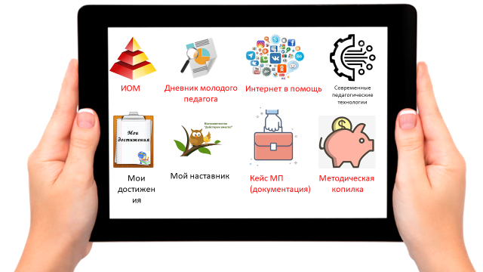

1.Планшет молодого педагога.

В «Интерактивную книгу наставника» я «вложила» все, что накопилось постепенно за период наставничества: план работы наставника; памятки «Роли педагога наставника», «Правила общения с молодым педагогом», перечень форм, методов и приемов работы с молодым педагогом, кейсы педагогических ситуаций, анкеты; анализы уроков, игры (упражнения и тренинги по развитию навыков педагогического сотрудничества). Здесь открывается оглавление «книги», по которому, используя ссылку, я могу найти необходимый мне материал (рис.2). И этот материал можно пополнять, редактировать, добавлять новый.

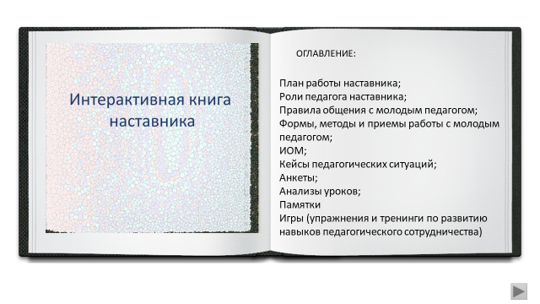

2. Интерактивная книга наставника.

Правильно спланированная работа педагога-наставника помогает молодому специалисту достичь гораздо больших успехов, чем можно было бы ожидать, преодолеть трудности, связанные с адаптацией к новым условиям трудовой деятельности, остаться в профессии, стать настоящим Учителем.

Результативность системы наставничества в школе можно проследить

и в личных достижениях молодого педагога. В апреле 2023 года мы с Сарданой Дмитриевной приняли участие в Весенней конференции «Мой призвание- педагог» и стали лауреатами в номинации «Лучший педагогический проект» по теме наставничества «Действуем вместе!» В этом месяце моя молодая коллега приняла участие в городском профессиональном конкурсе «Первый учитель-2023» и получила диплом в номинации «Педагогический дебют», сделав еще один шаг к своему профессиональному мастерству.

Список использованных источников:

1. Соколюк Л. Д. Система работы с молодыми учителями // Интернет-журнал

«Все для администратора школы!» № 8 (44) август 2015 г.

2. Metodicheskie-rekomendatsii-dlya-pedagogov-nastavnikov-po-rabote-s-molodymi-spetsialistami.pdf

3. <https://www.едусладково.рф/assets/files/Sladkovskai/2021-2022/nastavnichestvo/методические-рекомендации-по-организации-наставничества.pdf>